中山國小104年度國民中小學環境教育輔導訪視 活動成果報告表
十三、節水節電
訪視細項 | 1.學校用電度數較去年度負成長0.1%以上
參加對象 | 全校師生 | 活動地點 | 本校
活動內容與成果 | - 學校用電度數較去年度負成長5.47％。
 | 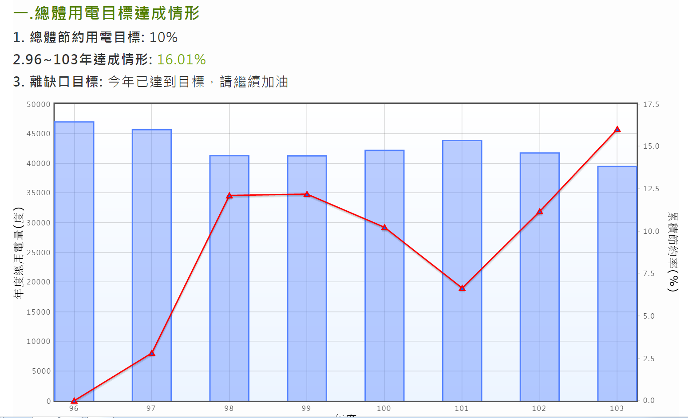
102年用電41720度，103年用電39440度，
減少2280度，用電負成長5.47％。

